Муниципальное бюджетное дошкольное образовательное учреждение детский сад общеразвивающего вида с приоритетным осуществлением деятельности по художественно-эстетическому развитию воспитанников № 51

Проект в старшей группе

Ранняя профориентация

«Я в плотники пойду, пусть меня научат»

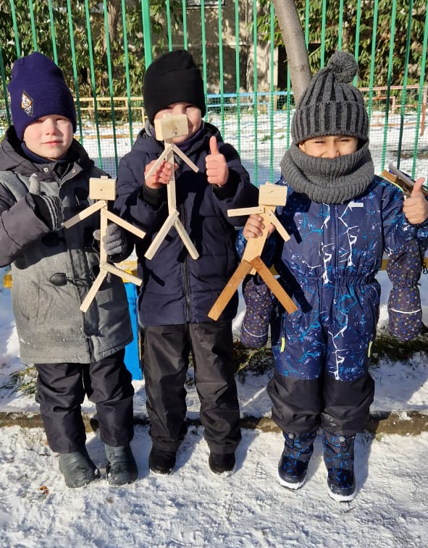

Воспитатель
Фомина Н.Ю.
В дошкольных учреждениях работают люди разных профессий, и все они заботятся о том, чтобы было детям уютно, и они чувствовали себя в детском саду, как дома.
Мы периодически знакомим детей с работой сотрудников детского сада на занятиях, во время наблюдений, экскурсий по детскому саду. Цель подобных наблюдений – дать элементарные знания и представления о людях разных профессий и значимости их труда в детском саду. Все эти профессии важные и нужные.
О плотнике в детском саду можно сказать, что это - Мастер на все руки. Именно плотник отремонтирует оборудование на участке, сломанную мебель и закрепит её, повесит книжную полку, починит детские игрушки, поменяет перегоревшую лампочку и сделает многое другое. Наши ребята очень любят наблюдать за работой плотника Владимира Николаевича, беседовать с ним, они любят помогать ему, с радостью подавать ему инструменты.
Во время наблюдений ребята знакомятся с инструментами, которыми пользуется в работе Владимир Николаевич, с их внешним видом, с их назначением. Владимир Николаевич в доступной форме отвечает на все вопросы детей, никогда не забывает напомнить им об опасных ситуациях, связанных с использованием орудий труда плотника, учит их правильному, осторожному и безопасному обращению с инструментами.
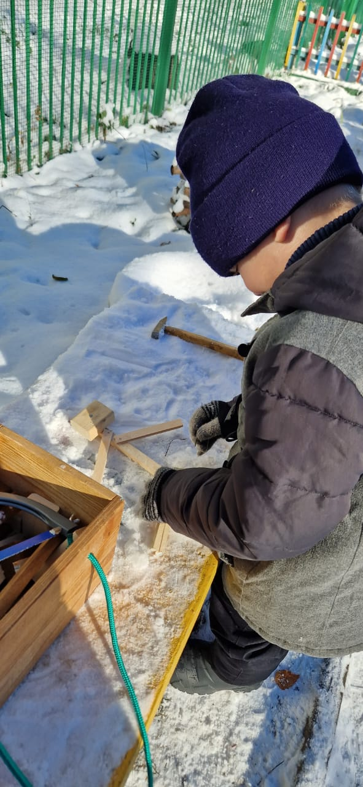
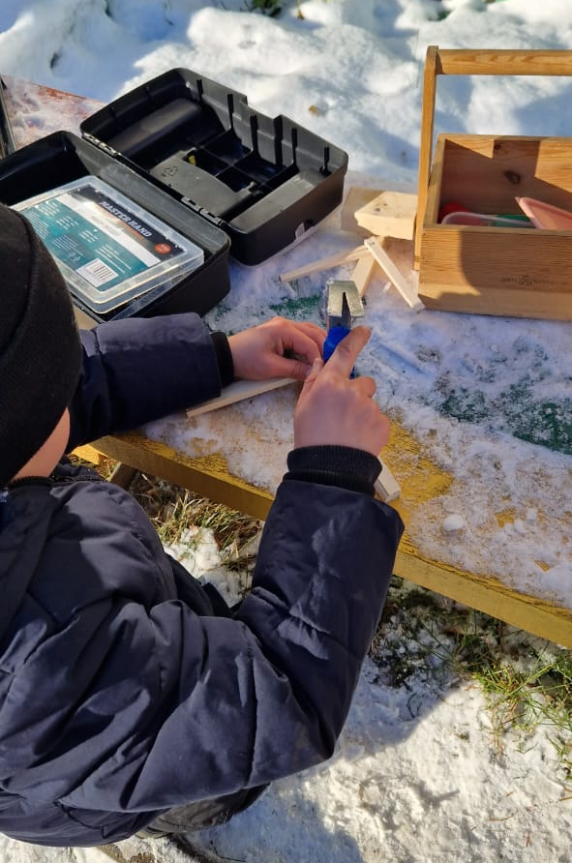
Ребята в группе, охотно играют данную профессию. На прогулке мастерят разные поделки, учатся забивать гвозди, вкручивать шурупы.

